五班级下册科学复习资料
第一单元 1.白天与黑夜
1.太阳 地球 昼夜交替 符合实际
不动 不动 否 否
不动 自转 是 否
不动 公转+自转 是 是
不动 公转 是 否
围绕地球转动 不动 是 否
通过模拟实验得出（地球自转）产生了昼夜交替现象。
- 随着地球不断自传，地球上的人们就会看到白天和黑夜交替现象、周而复始的现象。这种现象叫作（昼夜交替）。
- 地球自转一周的时间大约是（24小时）。
- 地球自转方向是（自西向东）/逆时针。
- 一天中不同时间是，阳光下物体影子长短、位置和方向都会发生变化，物体的影子的方向与太阳的方向相反，影子在早晨和傍晚较长，中午最短。同一时间，不同物体的影子方向相同。
- 一天中，早上和晚上气温较低，中午气温较高，最高气温一般在14:00——15:00。
- 夜空中月亮的位置和太阳一样在不断的变化，每天从东边升起，向西边移动并落下。
- 蝴蝶、蜜蜂以及大多数的鸟类等动物白天活动，晚上休息，而猫头鹰等一些动物则是晚上活动，白天休息。昼夜交替现象会影响动物的生活。
- 郁金香、蒲公英等白天随着太阳升起而开放，晚上收拢花瓣；夜来香
则是晚上开花，白天花瓣闭合等。一些植物的变化规律与昼夜交替现象有关。
- 谁先看到日出
- 怎样探究北京和乌鲁木齐两地日出时间不同？
（1）地球仪上确定北京和乌鲁木齐的位置。
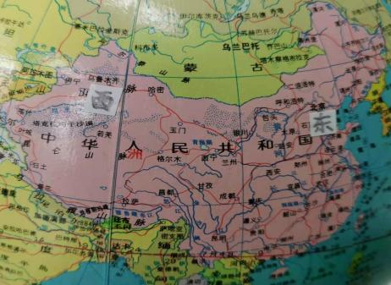
在地球仪上观察并确认北京的乌鲁木齐两座城市的地理位置，并做好标记。依据地图上所标两个城市的位置，我们可以乌鲁木齐在北京的西边，北京在乌鲁木齐的东边；
北京
乌鲁木齐
北5
- 用手电筒和地球仪做模拟实验，
西
东
地球仪上哪里被手电筒的光先照亮，
南
那里就先迎来日出。
两地日出时间不同的原因：地球是球形，不停地自传（自西向东或自东向西），所以在地球上所处相对地理位置不同的地区日出时间会有先后。
结论：地球的自传是围绕地轴，依据自西向东的方向进行的。因此比起西边地区，东边的地区会更早迎来日出。
- 依据图中北京、上海、重庆、拉萨、乌鲁木齐5个城市位置，请按看到日出的先后挨次进行排序。
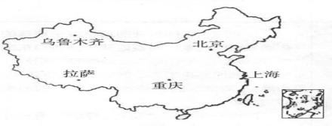1 2 3 4 5
- 四季的形成
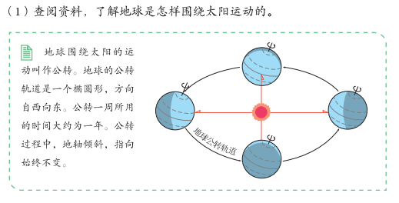
2.通过模拟实验，我们发觉：
由于地球在公转中地轴是倾斜的，而且保持不变，造成了在一年中，地球转到不同位置时，同一地点会出现被阳光直射和斜射的情况。
直射时，气温高，就是夏季；
斜射时，气温低，就是冬季。
假如地轴是直的，则太阳的直射点不会发生改变，地球上的每一个点在一年中的气温都是一样的。
3.
季节 | 春 | 夏 | 秋 | 冬
气温变化 | 温暖 | 炎热 | 凉爽 | 寒冷
影长（正午） | 影子适中 | 影子最短 | 影子适中 | 影子最长
太阳高度 | 适中 | 高 | 适中 | 低
结论 | 夏季，气温较高，影子最短，太阳高度最高；  冬季，气温较低，影子最长，太阳高度最低。
- 地球公转和地轴倾斜，使得太阳对地球的照射角度发生有规律的变化，气温也随之变化，由此便形成了四季。
- 二十四节气是我们的祖先依据昼夜的长短、正午的影长等变化，在一年当中定出的24个时间点。这些时间点与地球在公转轨道上的位置有关。
6.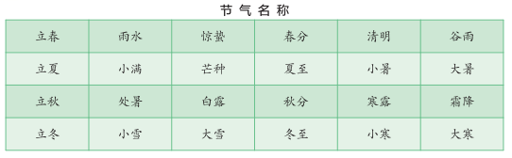
7. 二十四节气歌
春雨惊春清谷天，夏满芒夏暑相连。
秋处露秋寒霜降，冬雪雪冬小大寒。
- 农事活动与节气之间有着密切关系。农事谚语：
- “谷雨前后，种瓜点豆”
- “白露早，寒露迟，秋分种麦正当时”。
- 不怕种子旱，就怕秋苗干。
- 大雪飞满天，来岁是丰年。
- 麦浇小，谷浇老，雪盖麦苗收成好。
- 冬雪是麦被，春雪烂麦根。
- 冬雪一层面，春雨满囤粮。
- 大雪河封住，冬至不行船。
第二单元、能量的转换
4.电灯的能量转换
1.白炽灯：外部结构：灯头、灯泡
内部结构：有灯丝，通电时灯丝会发光
亮度低，有明显的发热现象
2.荧光灯：外部结构：灯头、灯泡
内部结构：既没有灯丝也没有小品片，它是靠着充进灯内的一种特别气体和内壁的荧光粉发光的。
亮度剧中，有发热现象
- LED灯：外部结构：灯头、灯泡
内部结构：没有灯丝，但有许多二极管晶片——通电LED灯就是靠着这些晶片发光的。
亮度最高，没有明显的发热现象。
- 电灯通电可以使电能转换成光能和热能。
- 能量从一种形式转换成另一种形式的现象叫作能量的转换。
- 照明工具的进展过程及能量转换。
油灯 蜡烛 煤气灯 爱迪生发明的白炽
油灯、蜡烛、煤气灯都是将化学能转化为热能和光能。
- 电灯的用途及能量转换：
紫外线灭蚊灯（灭蚊 电能转换成光能）、红外线理疗灯（理疗 电能转换成热能）、植物工厂育苗灯（育苗 电能转换成热能和光能）
城市景观灯（观赏 电能转换成光能）
5.电铃的能量转换
1.电铃的结构
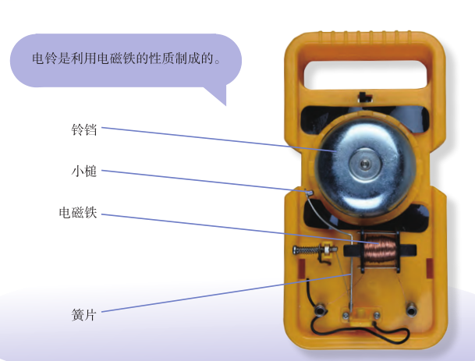
2.电磁铁是电铃的主要元件，有线圈和铁心组成。
3.普通磁铁的性质：有磁性/磁力（不能改变）、有固定的南极S和北极N；两个电磁铁之间的相互作用具有同名磁极相斥，异名磁极相吸的特点。
4.电磁铁的性质：（1）电磁铁有南极S和北极N；（2）电磁铁在通电的情况下才有磁性，断电磁性消逝；（3）电磁铁两端的磁极与电流（电池）方向、线圈的缠绕方式等有关（可以改变）；（4）磁力大小与线圈的匝数、电池节数等有关（匝数越多磁力越大，电池节数越多磁力越大）；
（5）两个电磁铁之间的相互作用具有同名磁极相斥，异名磁极相吸的特点。
5.电磁铁能量转换过程是：电能 磁能 动能 声能。
6.生活中电磁铁的应用及能量转换。
电磁起重机（电能转换成磁能）、电话（电能转换成磁能再转换成声能）、磁悬浮列车（电能转换成磁能再转换成动能）等。
- 小电动机转起来
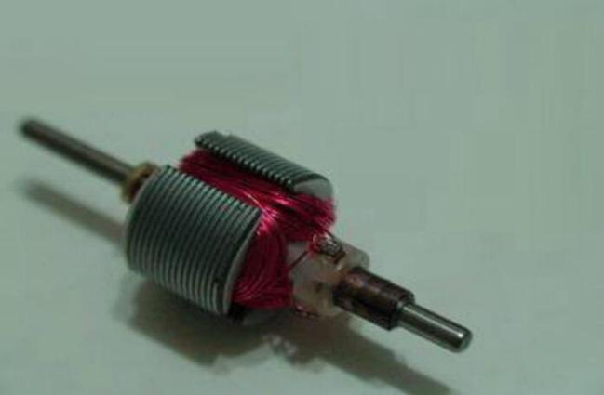
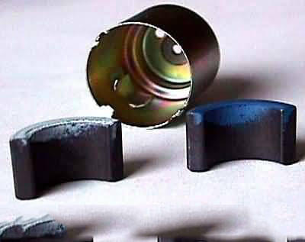
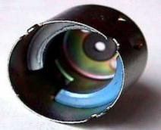
- 电动机的结构
外壳
磁铁
转子

电动机主要有外壳、转子、和后盖三部分组成。转子上有磁铁、线圈、换向器，后盖上有电刷(电流传输功能）。转子上还有线圈绕在铁心上，它是个电磁铁。
- 简易电动机：探究电动机的工作原理 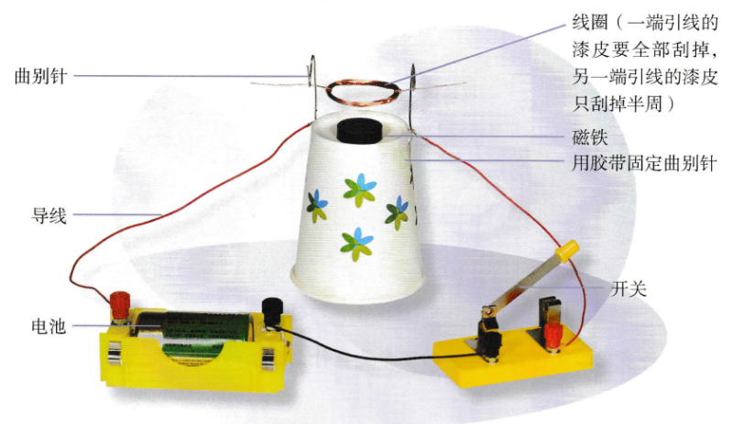
实验过程 | 接通电源，用手轻轻触碰一下线圈 | 去掉磁铁 | 增大磁铁与线圈之间的距离 | 减小磁铁与线圈之间的距离
图示 | 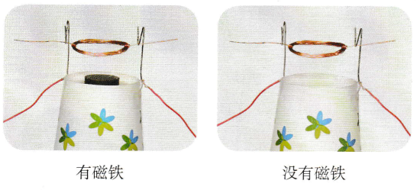 |  | 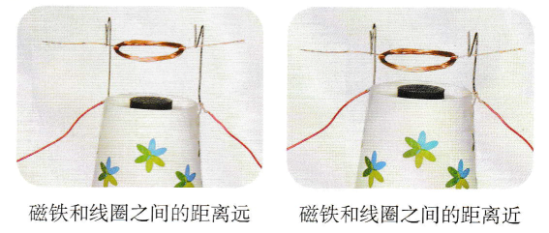
实验现象 | 线圈转动 | 线圈不动 | 线圈转动的慢 | 线圈转动的快
结论：当磁铁靠近通电的线圈时，线圈相当于电磁铁，通电后有磁力，可以和磁铁相互作用，因此线圈会转动。磁铁与线圈的距离会影响线圈转动的速度：磁铁与线圈距离越近，磁力大，转动越快；磁铁与线圈距离远，磁力小，转动越慢（或不转动）。
- 电动机的工作原理是用电产生磁，利用磁的相互作用推动线圈转动；它的功能是把电变成了动力。
- 电动机在生活中的应用及能量转换：洗衣机（电能+磁能 动能）、电吹风（电能+磁能 动能+内能）、冰箱（电能+磁能 动能+内能）、电风扇（电能+磁能 动能）。
- 能量转换和能量传递
- 能量转换不是只能朝着一个方向进行的，不同形式能量转换是相互的。
- 生活中能量转换现象：
身边的现象 | 能量转换情况 | 身边的现象 | 能量转换情况
篝火燃烧 | 化学能转换成光能、热能 | 萤火虫发光 | 化学能转换成光能
击鼓 | 化学能转换成动能再转换成声能 | 太阳能热水器 | 太阳能转换成热能
牛吃草 | 化学能转换成内能和动能 | 燃油汽车 | 化学能转换成动能
打电话 | 生能转换成电能在转换成生能 | 太阳能电灯发光 | 光能转换成电能再转换成光能
用力搓手 | 化学能转换成动能再转换成热能和声能 | 拍手 | 化学能转换成动能再转换成声能
来回扭动铁丝 | 化学能转换成动能再转换成热能 | 将摩擦后的直尺靠近纸屑 | 化学能转换成动能再转换成电能再转换成动能

- 能量从一个物体传给另外一个物体称为能量传递。例如牛吃草能量传递挨次是：太阳 草 牛。
- 在食物链和食物网中，能量从生产者到消费者一级一级的进行转移（传递）。
- 世界是由物质组成的，物质都有能量。不同形式的能量可以相互转换，还能从一个物体传给另一个物体。
- 运动、声、光、电、热、磁都是自然界中存在的能量形式。

第三单元 健康生活
8.人的感知与反应
1.感觉器官包括眼睛、鼻子、耳朵、舌头、皮肤。皮肤作为人体最大的感觉器官，可以感受多种刺激，包括触压、振动、温觉、冷觉和痛觉等。
2.当我们处于不同的环境中时，我们的感觉器官眼、耳、鼻、舌、皮肤会感受到外界的刺激，人体便会作出相应的反应。
3.感觉器官的作用：
感觉器官 | 感觉名称 | 作用
眼睛 | 视觉 | 观看物体的形状、大小、颜色
耳朵 | 听觉 | 听声音
鼻子 | 嗅觉 | 闻气味
舌头 | 味觉 | 尝味道
皮肤 | 触觉 | 感知物体的大小、形状以及冷、热、疼等
- 怎样保护感觉器官？
感觉器官 | 保护措施
眼睛 | - 注意用眼时间，用眼卫生，定时休息，保证睡眠，不揉搓眼睛；  - 坚持做正确的眼保健操，多吃富含维生素A的食物；  - 读书写字保证正确的姿势，光线要适度（不宜过强不宜过弱）等。
耳朵 | - 避开噪音环境以及长时间使用耳机等；  - 不要随意掏耳朵
鼻子 | (1)尽量防止鼻子受到外力打击；  (2）常常清洗鼻腔，尽量避开用力挖鼻孔
舌头 | （1）不吃过冷过热的食物，少吃刺激性强的食物；  （2）注意口腔卫生。
皮肤 | - 勤洗手洗澡；

以上内容仅为本文档的试下载部分，为可阅读页数的一半内容。如要下载或阅读全文，请访问：https://d.book118.com/577103140042006043

